ÅrböleNytt 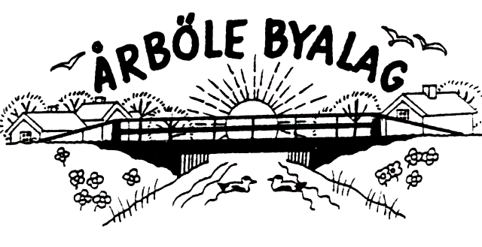

Info-blad till alla boende i Årböle Rote/och andra intresserade juni 2009

Ordföranden har ordet

Senaste Nytt

Årsstämma hölls den 17 maj i Bagarstugan hos Åhrmans.
Björn Skeppström, ordförande sedan start år 2000 och Mona Sundberg, sekreterare sedan 2001 har valt att lämna sina uppdrag i styrelsen. Med stort engagemang har de verkat för god sammanhållning och gemenskap för alla boende inom Årböle Rote.
Som ersättare valdes undertecknad, Elisabeth Sjöqvist till ordförande och Annelie Olarsbo till sekreterare.
Vi tackar för förtroendet och hoppas på fortsatt trevlig gemenskap.

Nationaldagen den 6 juni firades vid missionshuset med gemensam grillafton och kubbspel. 30 deltagare trotsade den låga temperaturen för en trelig kväll.

Björn Skeppström och Mona Sundberg avtackades med blommor.

Önskar alla en trevlig sommar
Elisabeth Sjöqvist

______________________________________________________________________________

Midsommarfirande i Årböle
De senaste åren har vi inlett midsommarfirandet med att plocka blommor och smycka en stång som reses mot skyn under musik. Traditionerna fortsätter i år.

Vi träffas alltså kl.12 vid Wahlgrens för att gemensamt klä majstången med blommor som vi tagit med. Byns män tänker som vanligt hämta björkris vid 9-tiden på morgonen.

Därefter börjar midsommarfirandet med sång, musik, dans och lekar kring majstången. Ta gärna med en kaffekorg så fikar vi tillsammans. Välkomna!

ÅRBÖLE BYALAG Medlemsavgiften är 150 kr för familj och 100 kr
ordf. Elisabeth Sjöqvist för enskild medlem. Betala gärna till bankgiro men det
tfn 0294-340 10 går också bra att betala direkt till kassören.
sekr. Anneli Olarsbo
kassör P G Wahlgren Besök gärna Byalagets hemsida
Handelsbanken bg.nr: 5006-2397 www.arbole.se

Onsdagskvällar = boule- och kubbkvällar vid bönhuset kl. 19 fr.o.m. onsdagen efter midsommar. Kanske vi kan sätta upp några lag i kampen om titeln kubb- och boulemästare. Ta med fika och/eller korv. Grillkol bjuder Byalaget på.

____________________________________

Årensningen går i år av stapeln lördagen den 25 juli. Alla är välkomna att hjälpa till. Träffpunkt vid busskuren kl. 9.30. Medtag oömma kläder, lämpliga redskap och fikakorg. Föranmälan till Björn 0294-340 46.

Årensningsfest blir det som vanligt vid åkanten då Byalaget bjuder på enklare förtäring (icke starka drycker). I år har en festkommitté utsetts, nämligen: Elisabeth, som är sammankallande, Mona och Kerstin. Tag kontakt med dem om och hör om du kan hjälpa till med något.

____________________________________

På Tur i Hållnäs den 8-9 augusti arrangeras för 7:de året och som tidigare blir det rundturer i byar och fisklägen för att smaka på upplevelser av allehanda slag. Gå in på Sockenrådets hemsida www.hallnas.se eller skaffa Hållnäs sommarprogram 2009 som finns i lokala affärer, Hållnäs besökscenter och turistbyråer i vår närhet och se vad som arrangeras i byarna.

Årböle finns med på kartan även i år. Fast nu bara på lördagen den 8 augusti kl. 10-16. Det blir visningar av Varggården, bakning av Årbölebröd i bagarstugan och förtäringar vid åkanten hos Bosse och Mona. Där anordnas LOPPIS som vanligt.

Byalaget tar tacksamt emot prylar av alla slag. Har du något som du inte har plats för, tag kontakt med Bosse tfn 340 35 eller Björn tfn 340 46 så tar de emot eller hämtar det du vill skänka.
Så behövs det förstås hjälp för att genomföra arrangemanget:
- bakning veckan före och under lördagen, anmälan till Berit 340 22
- iordningställande och upplockning av prylar till loppisen dagen före och städning och undanplockande dagen efter
- inköp av livsmedel till förtäringen, bakning av kaffebröd, kaffekokning m.m. kontaktperson Elisabeth tfn 340 10
- försäljning av korv, kaffe, Årbölemackor, lotter m.m. på lördagen
Välkommen att hjälpa till!

_____________________

Öppen Höststämma
Söndagen den 11 oktober

